Учащийся _____________________(А.Г. Шульженко)

Преподаватель _____________________(В.А. Трусевич)

Руководитель программы _______________________(В.В. Королёв)

**Отчёт по летней практике**

**1 года обучения СЕГРИС**

на тему:

«Генератор паролей»

**Министерство образования и науки Российской Федерации**

федеральное государственное автономное образовательное учреждение высшего образования

**«САНКТ-ПЕТЕРБУРГСКИЙ НАЦИОНАЛЬНЫЙ ИССЛЕДОВАТЕЛЬСКИЙ**

**УНИВЕРСИТЕТ ИНФОРМАЦИОННЫХ ТЕХНОЛОГИЙ,**

**МЕХАНИКИ И ОПТИКИ»**

АНО ДПО «СЕГРИС»

СОДЕРЖАНИЕ

ВВЕДЕНИЕ 4

1. ПРОЕКТИРОВАНИЕ РАЗРАБОТКИ 6

1.1 Обоснование выбора технологий и средств разработки 6

1.2 Программная реализация 6

1.3 Результаты работы интернет-ресурса 6

2. ЭКОНОМИЧЕСКАЯ ОЦЕНКА РАЗРАБОТКИ 7

2.1.1 Оценка стоимости оборудования 7

2.1.2 Оценка стоимости оборотных средств 9

2.1.3 Расчет фонда оплаты труда 10

2.1.4 Расчет взносов во внебюджетные фонды 13

2.1.5 Расчет непредвиденных расходов 14

2.1.6 Оценка себестоимости разработки ПП 14

ЗАКЛЮЧЕНИЕ 16

СПИСОК ИСПОЛЬЗОВАННЫХ ИСТОЧНИКОВ 17

ПРИЛОЖЕНИЕ 1 19

ПРИЛОЖЕНИЕ 4 27

Таблица П4.2 28

Таблица П4.3 29

Таблица П4.4 30

Рисунок П4.1 Главная страница интернет-ресурса 34

Рисунок П4.2 Страница приёмной кампании 34

Рисунок П4.3 Страница с правилами приёма 36

Рисунок П4.4 Страница о студентах 37

Рисунок П4.5 Страница об образовательной программе 38

Рисунок П4.6 Страница о поступлении 39

Рисунок П2.7 Страница о поступлении (разворот) 40

Рисунок П4.8 Страница новости 41

Рисунок П4.9 Страница о факультете (разворот 1) 42

Рисунок П4.10 Страница о факультете (разворот 2) 42

Рисунок П4.11 Страница о факультете (разворот 3) 43

Рисунок П4.12 Страница о факультете (разворот 4) 43

Рисунок П4.13 Страница входа в администраторскую/редакторскую систему 44

Рисунок П4.14 Ошибка ввода пары псевдоним/пароль 44

Рисунок П4.15 Страница модерации новостной ленты 45

Рисунок П4.16 Страница редактора 46

ПРИЛОЖЕНИЕ 1 Техническое задание 49

ПРИЛОЖЕНИЕ 2 Модель разработки 61

ПРИЛОЖЕНИЕ 3 Эскизы интерфейсов страниц основных разделов 64

ПРИЛОЖЕНИЕ 4 Техническое описание 73

ВВЕДЕНИЕ

Представляю вам свой проект на тему «Генератор паролей», созданный для того, чтобы обезопасить учётные записи пользователей интернета от взломщиков.

**Пароль** — условное слово или набор знаков, предназначенный для подтверждения личности или полномочий. Пароли часто используются для защиты информации от несанкционированного доступа. В большинстве вычислительных системах комбинация «имя пользователя — пароль» используется для удостоверения пользователя.

**Функции генератора паролей:**

• Можно задать длину пароля

• Можно задать количество генерируемых паролей

• Пароль состоит из английских букв

* Заглавных букв
* Прописных букв

• Пароль состоит из русских букв

* Заглавных букв
* Прописных букв

• Пароль состоит из цифр

• Пароль состоит из специальных символов Все функции могут сочетаться друг с другом.

* **Предметная область**

Каждый современный человек, ежедневно проводит время в интернете. Но интернет — это не только источник информации и возможность общаться на расстояние, но и угроза компьютерной безопасности. Вы можете скачать из сети компьютерный вирус, Вашу учетную запись или адрес электронной почты может взломать злоумышленник.

**Кибербезопасность** — процесс использования мер безопасности для обеспечения конфиденциальности, целостности и доступности данных.

С понятием пароля приходится встречаться всем, кто хоть раз был в мировой сети Интернет. Различные сайты, почта и форумы настроены на вход в него только с паролем. Пароль – это средство защиты, используемое для управления входом в систему по учетным записям пользователя, а так же для организации доступа к компьютеру и ресурсам. Пароль для системы является подтверждением того, что именно вы входите в свой аккаунт. То есть пароль – это своеобразная визитная карточка-идентификатор.

Для того, чтобы подобрать хороший пароль, нужно что бы он отвечал нескольким требованиям. Во-первых, он должен быть легким для запоминания, а иначе вам придется по сто раз на день пользоваться восстановлением пароля. И во-вторых – он должен быть довольно сложным для раскрытия. Совместить эти два требования вместе довольно сложно. Название улиц, городов, имена – не вызывают трудностей для расшифровки, а пароль содержащий набор букв и цифр, например «uy5hn8jjree3», довольно сложно запомнить. Сохранение пароля в файле может решить кое-какие проблемы, однако, помните – что для хакера весь ваш компьютер, как на ладони. Некоторые пользователи вводят одинаковые пароли для нескольких учетных записей, что тоже не правильно. При взломе, все остальные учетные записи останутся безоружными.

1. ПРОЕКТИРОВАНИЕ РАЗРАБОТКИ
   1. Обоснование выбора технологий и средств разработки

Для создания приложения в браузере был использован язык гипертекстовой разметки HTML. Этот язык достаточно прост в использовании и имеет множество дополнительных функций.

К тому же, была использованы CSS(каскадные таблицы стилей). Они очень удобны в обращении и могут придавать объектам различные стили, такие как: цвет текста, размер шрифта, добавление заднего фона и тд.

Для выполнения алгоритмов в приложении был использован JavaScript. С помощью JavaScript можно создать сложный алгоритм, который будет работать в приложении.

Если бы он не был задействован, то генератор паролей не смог работать.

* 1. Программная реализация

Эту программу можно запустить в любом браузере, поддерживающем HTML5, CSS, ECMAScript.

Было использовано множество команд HTML , такие как: <input>, <div>, <button>, <script>.

Из команд JavaScript были использованы: var(ввод переменной в алгоритм), function(введение функции), if(условие).

В CSS было использовано множество команд: width(ширина объекта), height(высота объекта), background-color(цвет фона).

* 1. Результаты работы программы

Созданный сервис является приложением. Для начала работы необходимо установить на компьютер браузер, поддерживающий HTML5, CSS3, JavaScript. Потом надо запустить сам html файл с наименованием «password.html» при помощи браузера. В результате в окне браузера должен открыться созданная программа.

1. ЭКОНОМИЧЕСКАЯ ОЦЕНКА РАЗРАБОТКИ
   * 1. Оценка стоимости оборудования

Основные фонды (основные средства) – средства производства, которые многократно участвуют в производственном процессе, не изменяя своей натурально-вещественной формы и которые частями, постепенно переносят свою стоимость на продукт.

Условия признания актива в качестве основного средства:

* использование в производстве продукции, при выполнении работ или оказании услуг либо для управленческих нужд организации;
* использование в течение длительного времени, т.е. срока полезного использования, продолжительностью свыше 12 месяцев или обычного операционного цикла, если он превышает 12 месяцев;
* организацией не предполагается последующая перепродажа данных активов;
* способность приносить организации экономические выгоды (доход) в будущем.

При создании настоящего программного продукта не требуется использования средств и предметов труда, составляющих рабочее место стоимостью более 100 тысяч рублей. Однако, перечисленные ниже объекты техники и мебели были и будут использованы в дальнейшем (не только в рамках описываемого проекта). Поэтому расчёт их стоимости, которую логично было бы включить в себестоимость проекта, следует проводить по аналогии с линейным методом начисления амортизации, используя следующую формулу (1):

$$А_{ф}= Ф_{ос}×\frac{Н_{а}}{100},(1)$$

где Фос – первоначальная стоимость объекта,

На – норма амортизации, вычисляемая по формуле (2):

$$Н_{а}= \frac{100\%}{T_{n}}(2),$$

где Тn – срок полезного использования объекта в месяцах.

Используя вышеприведённые формулы, были рассчитана стоимость оборудования, использованного для разработки ПП. Время, отведённое на разработку проекта, составляет 1 месяц.

1. Персональный компьютер

Ежемесячная норма амортизации: $\frac{1}{48 мес.}$ $×$ 100% $≈$ 2,08 (%);

Ежемесячная сумма амортизации: 100000 руб. $×$ 2,08% $≈$ 2080 (руб.);  
Сумма амортизации, включаемая в расходы на весь проект: 1664 руб. $×$ 1 мес. = 2080 (руб.).

1. Принтер HP Deskjet Ink Advantage 3525

Ежемесячная норма амортизации: $\frac{1}{72 мес.}$ $×$ 100% $≈$ $1,38$ (%);

Ежемесячная сумма амортизации: 3500 руб. $×$ $1,38$% $≈$ 44,8 (руб.);  
Сумма амортизации, включаемая в расходы на весь проект: 44,8 руб. $×$ 1 мес. = 44,8 (руб.).

1. Стул IKEA

Ежемесячная норма амортизации: $\frac{1}{24 мес.}$ $×$ 100% $≈$ 4,16 (%);

Ежемесячная сумма амортизации: 8000 руб. $×$ $4,16$% $≈$ 332,8 (руб.);  
Сумма амортизации, включаемая в расходы на весь проект: 291,2 руб. $×$ 1 мес. = 332,8 (руб.).

1. Стол IKEA

Ежемесячная норма амортизации: $\frac{1}{24 мес.}$ $×$ 100% $≈$ 4,16 (%);

Ежемесячная сумма амортизации: 15000 руб. $×$ $4,16$% $≈$ 624 (руб.);  
Сумма амортизации, включаемая в расходы на весь проект: 416 руб. $×$ 1 мес. = 624 (руб.).

Для определения суммы оборудования используется формула (3).

Собор = , где

Собор – стоимость использованного оборудования,

$A_{ф_{i}}$– i-тая сумма амортизационных отчислений.

Результаты всех расчетов представлены в таблице 4.

Таблица 4

Стоимость оборудования

|  |  |  |  |  |
| --- | --- | --- | --- | --- |
| Наименование оборудования | Первоначальная стоимость,  руб. | Срок полезного использования | Фактический срок использования «на проект» | Стоимость оборудования «на проект» (амортизация), руб. |
| 1 | 2 | 3 | 4 | 5 |
| Компьютер | 100000 | 48 месяцев | 1 месяц | 2080 |
| Принтер | 3500 | 72 месяца | 1 месяц | 44,8 |
| Стол | 15000 | 24 месяца | 1 месяц | 624 |
| Стул | 8000 | 24 месяца | 1 месяц | 332,8 |
| Итого | | | | 3081,6 |

* + 1. Оценка стоимости оборотных средств

Оборотные средства предприятий - это совокупность средств предприятий, выраженных в денежной форме, одноразово участвовавших в производственном процессе, видоизменивших свою натурально-вещественную форму и полностью переносящую свою стоимость на производственный продукт.

Стоимость оборотного капитала рассчитывается по формуле (4):

$$O_{ok}=P_{ед}×K (4),$$

где Оок – сумма оборотного капитала,

Ред – цена единицы ресурса,

К – кол-во истраченных ресурсов.

Ресурсы:

* Электроэнергия – количество единиц потраченной электроэнергии рассчитывается исходя из времени работы разработчика в месяцах. В среднем на 1 месяц работы расходуется 45Квт.
* Интернет.
* Канцелярские принадлежности (бумага и т.д.).

Для определения суммы ОК используется формула (5).

Сок = , где

Сок – величина ОК,

$О_{{ок}_{i}}$– i-тая сумма ОК.

Результаты всех расчетов оборотных средств представлены в таблице 5.

Таблица 5

Расчёт стоимости оборотных средств

|  |  |  |  |
| --- | --- | --- | --- |
| Ресурс | Цена единицы | Количество ресурса | Стоимость, руб. |
| Электроэнергия | 2,4 руб/КВт | 450 КВт | 1080 |
| Интернет | 800 руб/месяц | 1 месяц | 800 |
| Канцелярские принадлежности | 500 руб/год | 2 раз | 1000 |
|  | | Итого: | 2880 |

.

Общая сумма себестоимости продукта равна 5961,6 руб. В ходе экономической оценки проекта был решен ряд задач для достижения поставленной цели. Решение задач представляло собой анализ предприятия-заказчика, его структуры, планирование производства и общий расчет затрат на разработку.

Таким образом, после проведения данного исследования, разработка проекта была обоснована с экономической точки зрения.

ЗАКЛЮЧЕНИЕ

В процессе разработки проекта были решены следующие задачи:

* сформулирована задача;
* изучена предметная область;
* рассмотрены аналогичные решения;
* обоснована целесообразность разработки;
* сформулированы функциональные требования к разработке;
* проведено функциональное моделирование;
* обоснован выбор средств реализации;
* разработано техническое задание на разработку;
* проведена экономическая оценка;
* разработан программный продукт;
* сформировано техническое описание разработки;

Таким образом, задачи, поставленные в рамках разработки дипломного проекта, выполнены. Все поставленные цели достигнуты.

СПИСОК ИСПОЛЬЗОВАННЫХ ИСТОЧНИКОВ

**Внешний вид программы.**

Программа до использования.

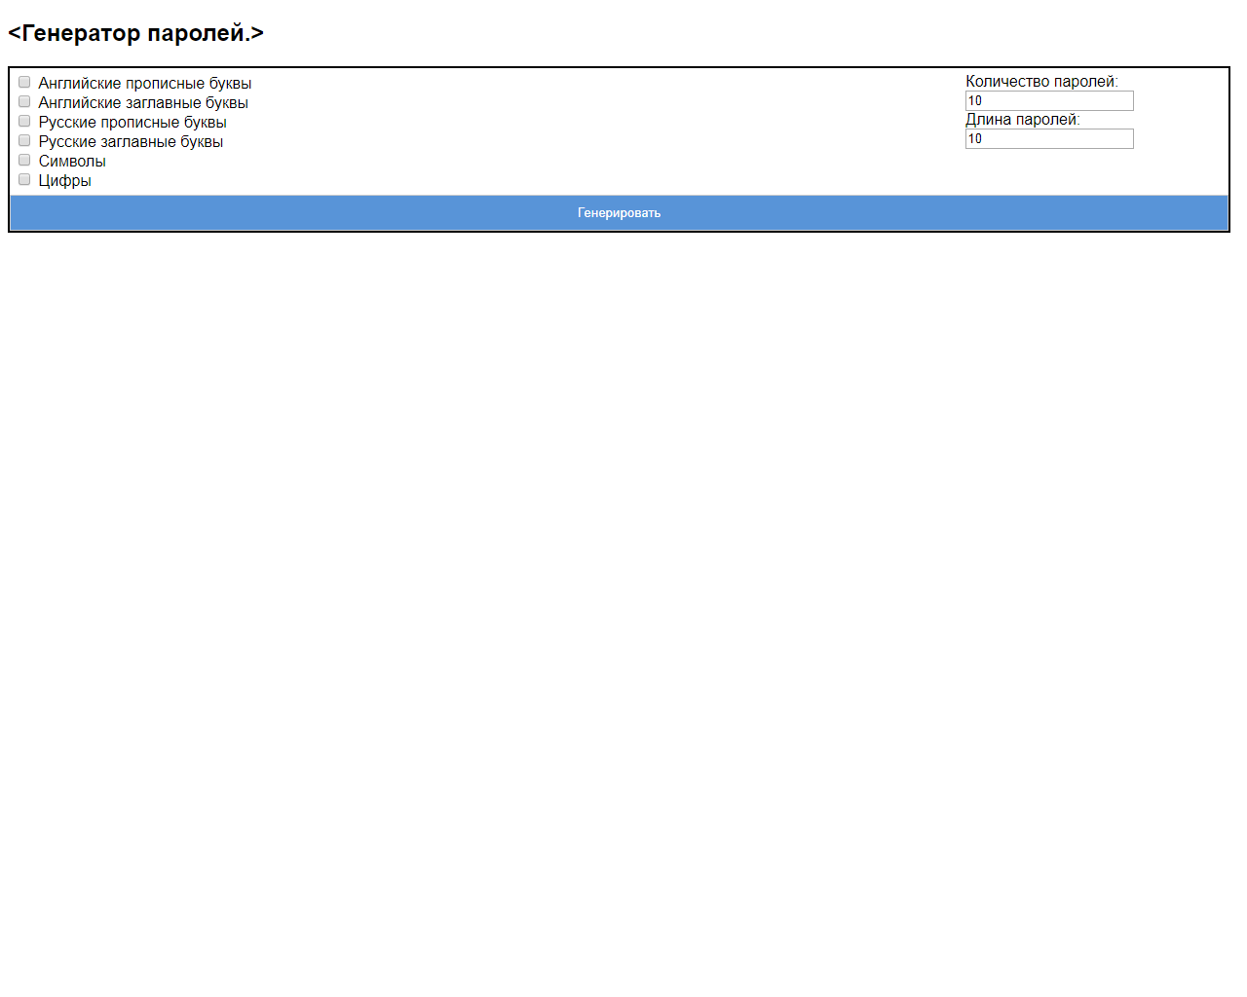

Программа после использования.

